|  |  |
| --- | --- |
| ICS | 03.080.30 |
| CCS | |  | | --- | | D:\000000部门项目\09标准化插件开发\程序源代码\StandardEditor_ShanDongKeXieYuan\团标首页面字母T.pngD:\000000部门项目\09标准化插件开发\程序源代码\StandardEditor_ShanDongKeXieYuan\团标首页面字母T后面的反斜杠.png JSAS |   A 10 |

团体标准

T/JSAS XXXX—2025

线下实体店保健食品无理由退货工作规范

Specification for healt food offline physical store shopping without reason return service

2025 - XX - XX发布

2025 - XX - XX实施

江苏省标准化协会  发布

目次

[前言 II](#_Toc198891349)

[1 范围 3](#_Toc198891350)

[2 规范性引用文件 3](#_Toc198891351)

[3 术语和定义 3](#_Toc198891352)

[4 原则和总体要求 3](#_Toc198891353)

[5 退货服务流程 4](#_Toc198891354)

[6 受理退货申请 4](#_Toc198891355)

[7 确认商品品类 5](#_Toc198891356)

[8 确认退货条件 5](#_Toc198891357)

[9 退货处置 5](#_Toc198891358)

[附录A（资料性） 提示牌样式 6](#_Toc198891359)

[附录B（资料性） 承诺书样式 7](#_Toc198891360)

[附录C（资料性） 退货台账样式及内容 7](#_Toc198891361)

[参考文献 9](#_Toc198891362)

1. 前言

本文件按照GB/T 1.1—2020《标准化工作导则 第1部分：标准化文件的结构和起草规则》的规定起草。

请注意本文件的某些内容可能涉及专利。本文件的发布机构不承担识别专利的责任。

本文件由……提出。

本文件由江苏省标准化协会归口。

本文件起草单位：……。

本文件主要起草人：……。

线下实体店保健食品无理由退货工作规范

* 1. 范围

本文件明确了保健食品线下实体店无理由退货服务的基本原则，规定了退货流程等。

本文件适用于各类保健食品经营者开展线下实体店无理由退货服务工作，线上开展保健食品经营的单位、保健食品生产企业、批发企业等上游生产经营单位可参考执行。

* 1. 规范性引用文件

本文件没有规范性引用文件。

* 1. 术语和定义

下列术语和定义适用于本文件。

保健食品 health food

声称并具有特定保健功能或者以补充维生素、矿物质为目的的食品。即适用于特定人群食用,具有调节机体功能,不以治疗疾病为目的,并且对人体不产生任何急性、亚急性或慢性危害的食品。

线下实体店销售的保健食品应经过注册或备案，并保健食品销售专区或专柜内销售。

无理由退货 unconditional return for offline

消费者为生活消费在线下实体店购买的商品,如符合无理由退货条件,消费者有权在经营者承诺期限内退货,且无须说明理由。

经营者 merchants

经行政主管部门依法登记,具有合法经营主体资格,为消费者提供其生产或销售的商品,并参与无理由退货承诺的线下实体店。

* 1. 原则和总体要求
     1. 原则
        1. 政府倡导

政府倡导经营者作出无理由退货承诺,鼓励经营者提供更优退货服务。

* + - 1. 自愿承诺

经营者自愿作出无理由退货承诺,向全社会公开,接受全社会监督。

* + - 1. 客观诚信

无理由退货的各参与方秉持公平客观、诚实守信原则,遵守公序良俗和商业道德。

* + - 1. 便民高效

无理由退货服务提供方积极、规范、及时地履行承诺,以“流程更快、服务更优、体验更好”为目标,为消费者提供优质、便利的服务。

* + 1. 总体要求

经营者应确定承诺线下无理由退货的具体商品品类、退货时限、退货流程。无理由退货时限应不少于7日(含7日)不超过30日（含30日），自经营者出具发票等购货凭证次日起计算。

商品退回所产生的费用由消费者承担。经营者与消费者另有约定的，从其约定。

经营者应在在营业场所及保健食品销售专区（专柜）醒目位置向消费者明示无理由退货承诺内容。可使用消费者权益保护部门设计的“无理由退货承诺单位”标识，标识式样参见附录A。

经营者应建立保健食品无理由退货台账。台账内容应至少包括：退货商品名称、批号、数量、退货人姓名、联系方式等。

保健食品销售及退货工作处理人员应具备与工作岗位相适应的专业技能，熟悉保健食品无理由退货流程，和售后服务的相关知识。

工作人员在服务过程中应礼貌、热情、友好，使用文明用语。

消费者应合理参与线下实体店无理由退货，不应滥用无理由退货权和变相免费使用商品。

* 1. 退货服务流程

保健食品线下无理由退货服务流程见图1。

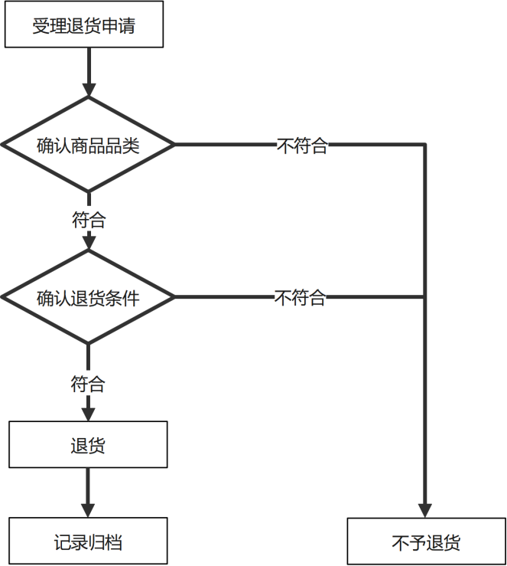

1. 保健食品线下无理由退货服务流程
   1. 受理退货申请

经营者可向消费者提供到店退货或平台退货等退货服务方式,消费者需要与经营者协商确定具体退货方式。

线下受理退货申请，应做好记录，记录内容包括但不限于：

1. 商品名称；
2. 购买时间；
3. 包装情况；
4. 票据信息；
5. 赠品情况；
6. 退货顾客身份信息和联系方式。
   1. 确认商品品类

应现场确认退货保健食品是否在经营者承诺的无理由退货商品品类内，是否在经营者承诺的无理由退货时效内及是否满足经营者公示的其它条件。

* 1. 确认退货条件

应现场确认保健食品是否存在下列问题：

1. 影响经营者二次销售；
2. 外包装有破损、污渍、变形；
3. 保健食品标识不齐全；
4. 现场确认需要退回的保健食品本身、赠品(如有)、说明书、发票(如有)完整性；
5. 现场不能确认事项，应与消费者协商解决方案。
   1. 退货处置

经营者根据退货条件确认结果，可向消费者出具退货告知单，并经双方签字确认。

退货产生的费用要明确。

对于符合退货条件的，予以退货，并告知退货形式、退货期限。

对于不符合退货条件的，不予以退货，并告知不予以退货的理由以及异议的处理方式和途径。

双方若有争议，消费者可与经营者协商和解，也可依法向市场监管部门或消费者权益保护委员会（消费者协会）等投诉。

2. （资料性）  
   提示牌样式

提示牌样式参考图A.1。

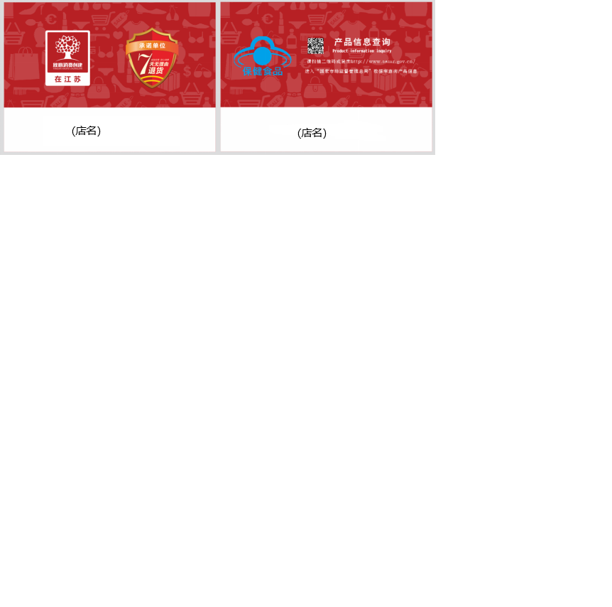

* 1. 提示牌样式

1. （资料性）  
   承诺书样式

承诺书样式参考图B.1**。**

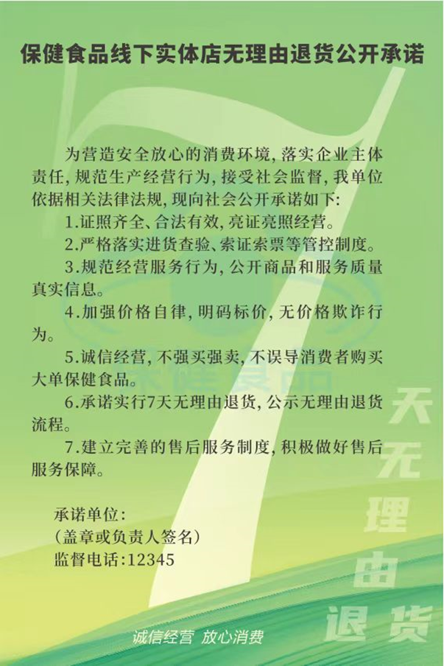

* 1. 承诺书样式

1. （资料性）  
   退货台账样式及内容

退货台账样式及内容参考表C.1**。**

表C.1 退货台账样式及内容

|  |  |  |  |  |  |
| --- | --- | --- | --- | --- | --- |
| 序号 | 退货名称 | 退货批号 | 退货数量 | 消费者姓名 | 联系方式 |
|  |  |  |  |  |  |
|  |  |  |  |  |  |
|  |  |  |  |  |  |
|  |  |  |  |  |  |
|  |  |  |  |  |  |

参考文献

[1] 江苏省线下实体店无理由退货规定（苏市监规〔2022〕3号）

